实 验（实 训）报 告

所属课程名称 云平台构建与运维

班 级 计网2201
学 号 1422040334
姓 名 成德轩
指导教师 徐峰

无锡城市职业技术学院教务处监制

项目名称：kubernetes安装和使用 日期：2024.5.2
一、实验（实训）概述：
【目的及要求】
kubernetes安装和使用
【实验环境】
虚拟机k8s-master
虚拟机k8s-node
MobaXterm
浏览器
二、实验（实训）内容：
【实验（实训）过程】（步骤、记录、数据、程序等）

容器集群管理系统 Kubernetes
- 节点规划
Kubernetes 集 群 各 节 点 的 规 划 见 各 节 点 内 存 均 为 8GB ， 使 用 CentOS-7-x86_64-DVD-1804.iso 安装操作系统。

2. 配置 hosts
两个节点配置相同，以 master 节点为例

- 停止防火墙和 SELinux
在 master 和 node 节点进行以下配置，以 master 节点为例。
1）停止防火墙
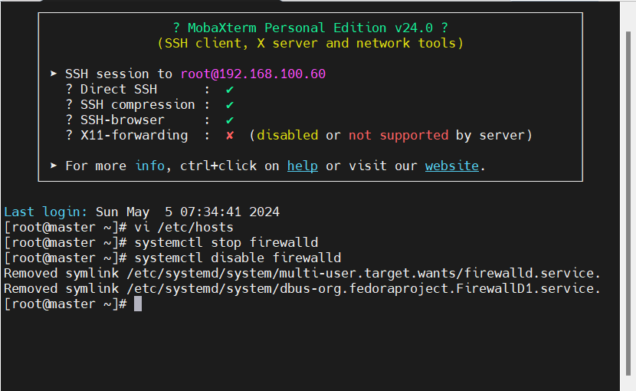
2）停止 SELinux
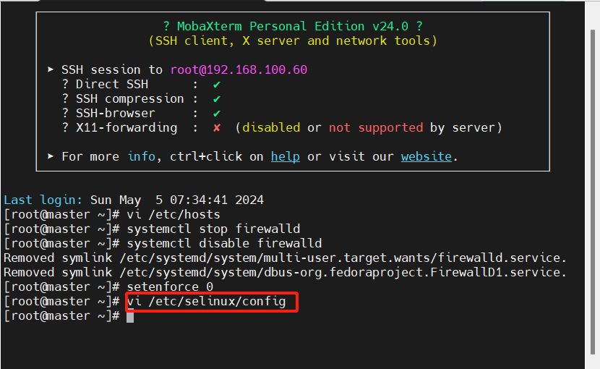
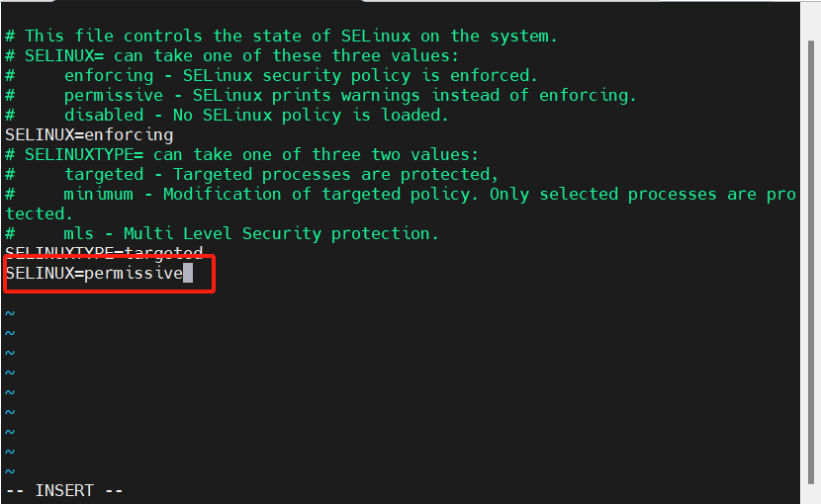
- 关闭 Swap
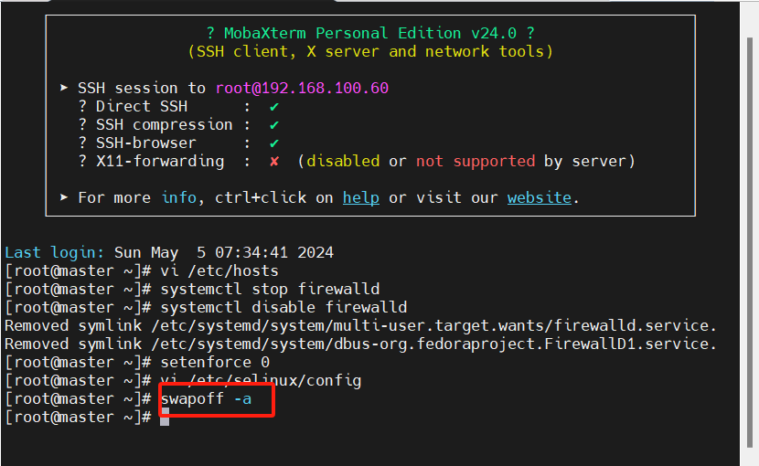

在 master 和 node 节点进行以下配置，以 master 节点为例。
1）停用 Swap
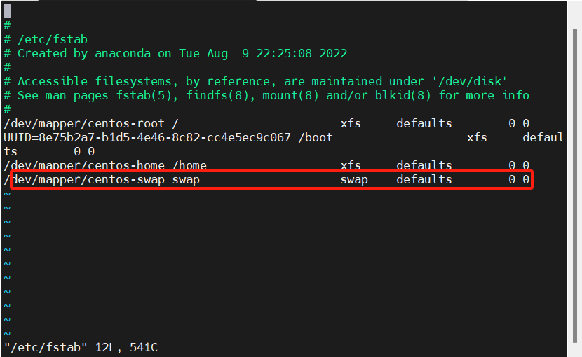
2）删除 fstab 中的 SWAP 挂载
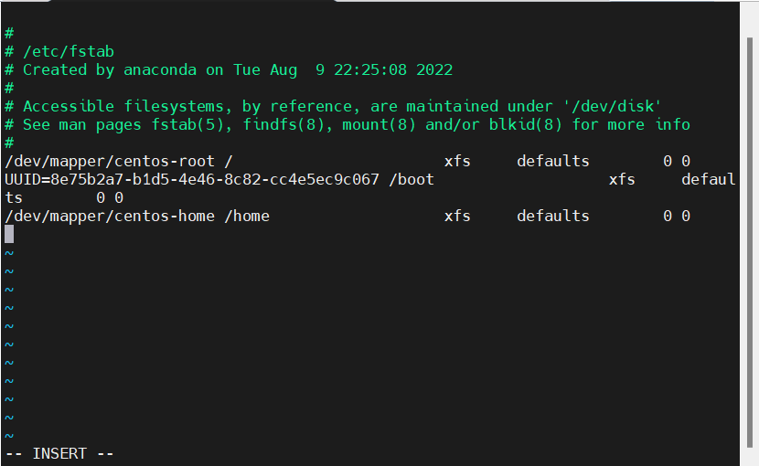
5. 配置 YUM
在 master 进行以下配置：
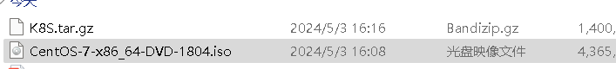
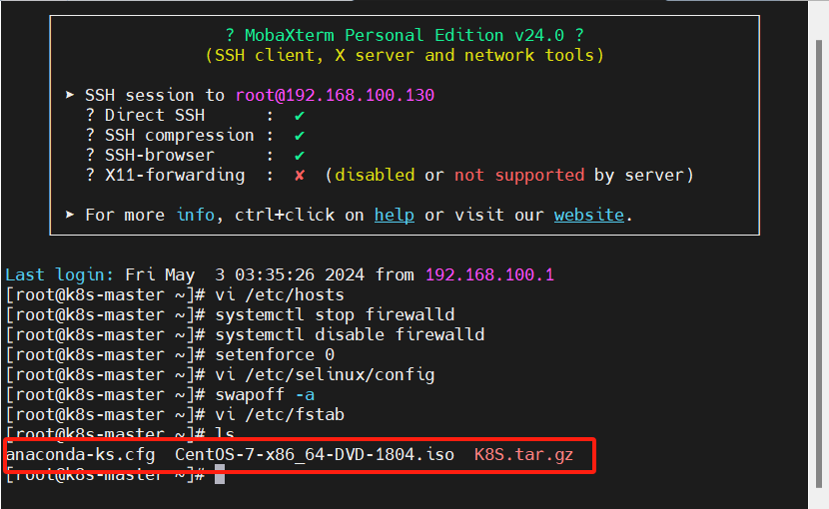
2）创建挂载目录。
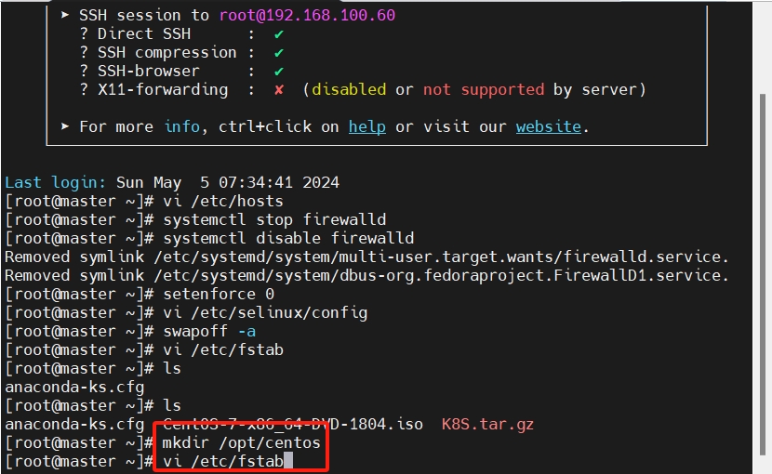
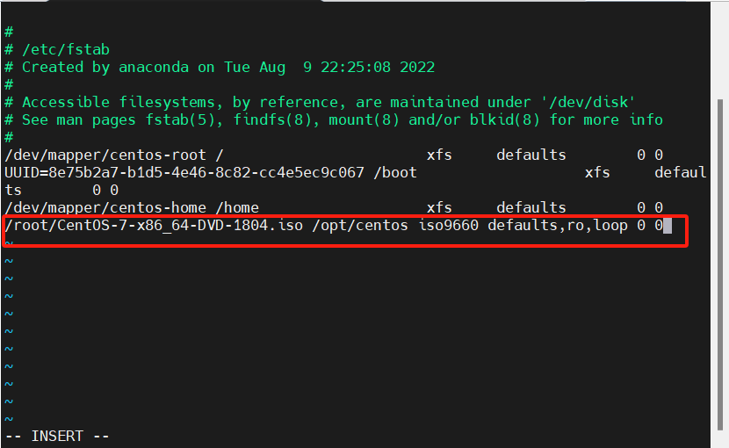
- 挂载 ISO。
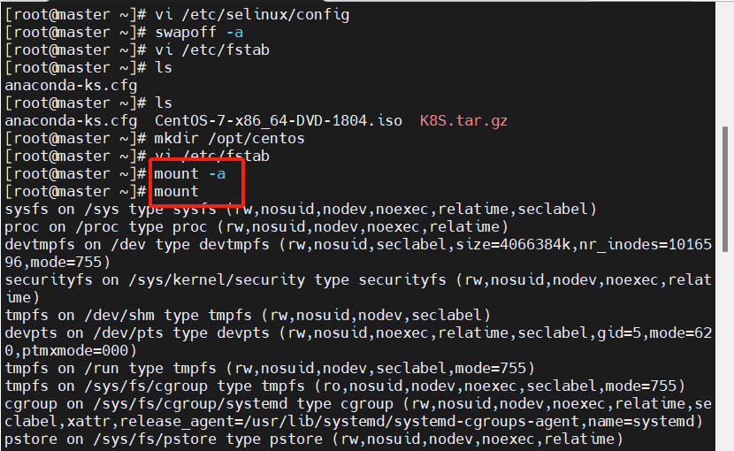
5）解压 K8S。
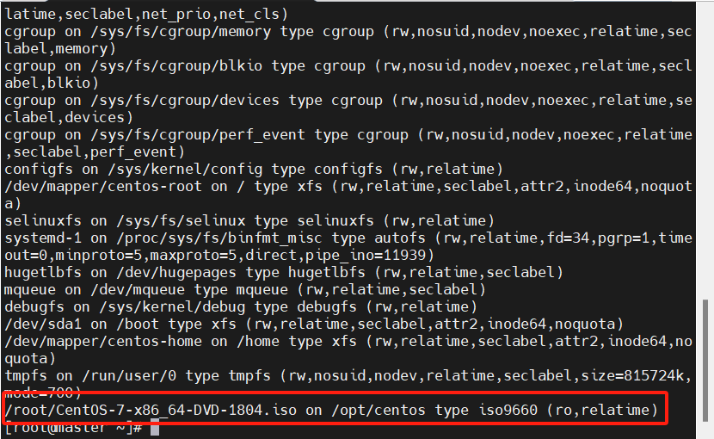
6）编辑 YUM 配置文件。
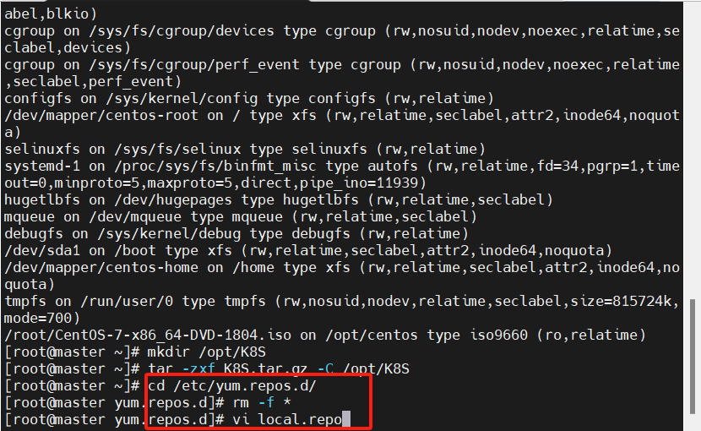
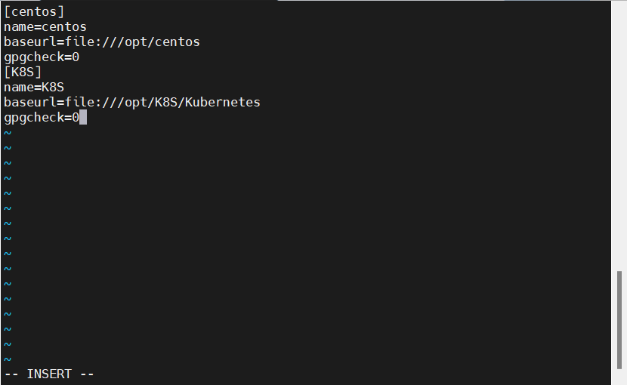
7）清空缓存。
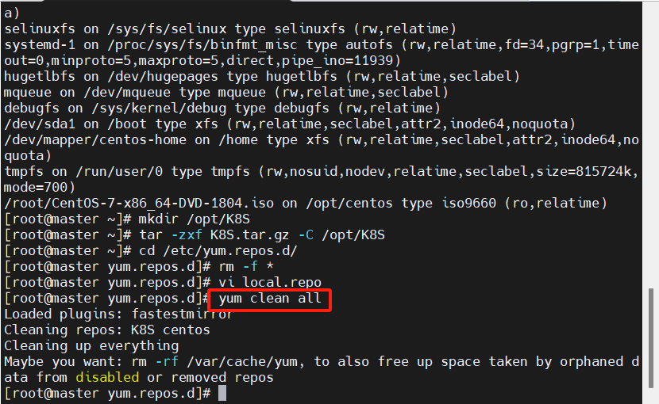
8）生成新缓存。
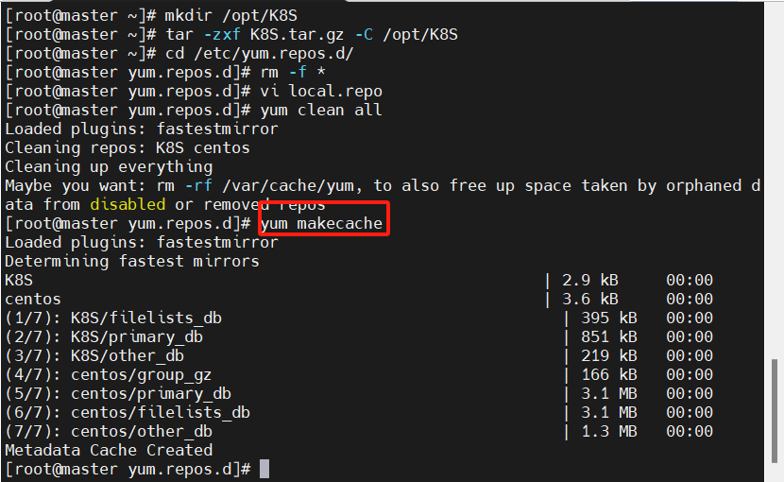
9）安装 vsftpd。
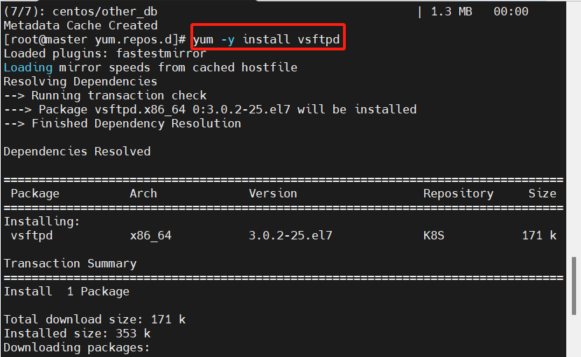
- 编辑 vsftpd 配置文件。
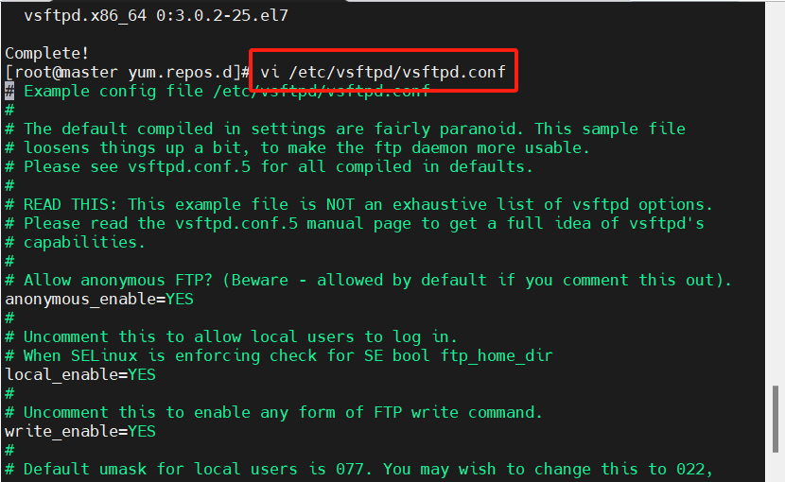
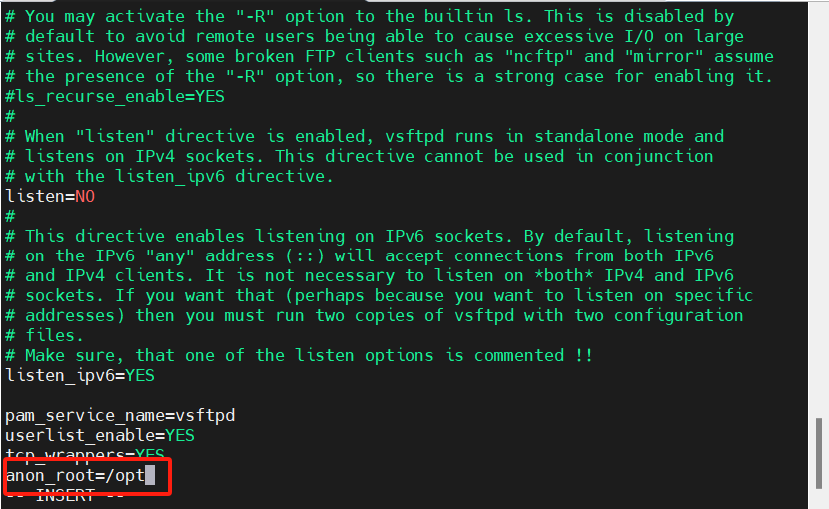
11）启动和启用服务。
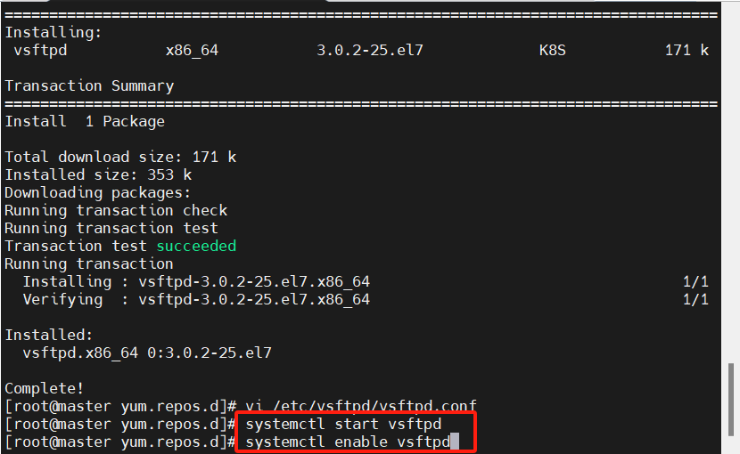
12）在 node 节点编辑 YUM 配置文件。
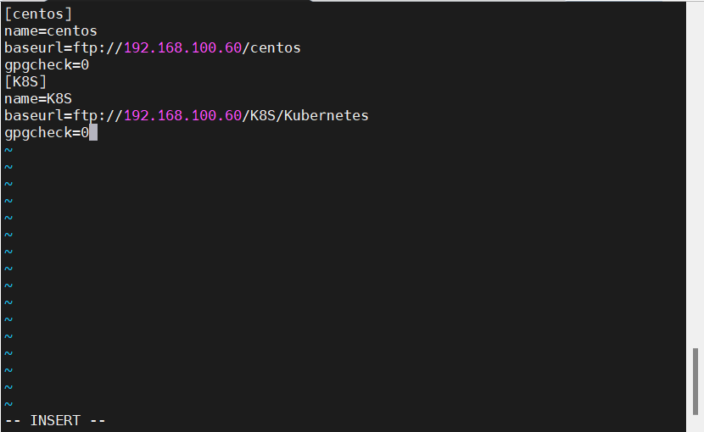
- 在 node 节点清空缓存。
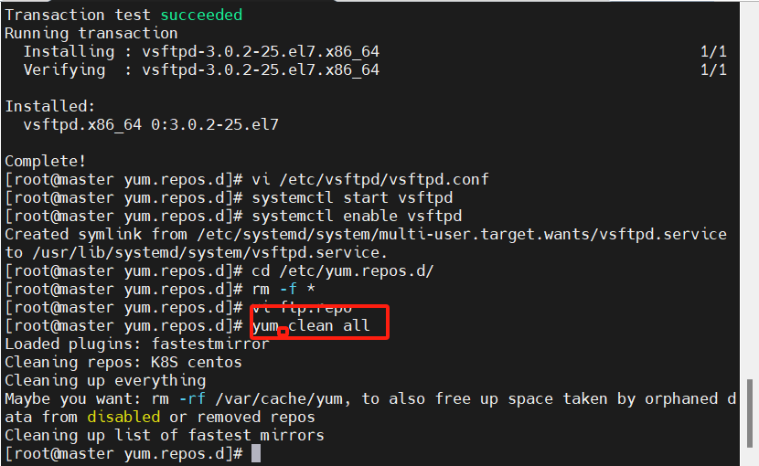
14）在 node 节点生成新缓存。
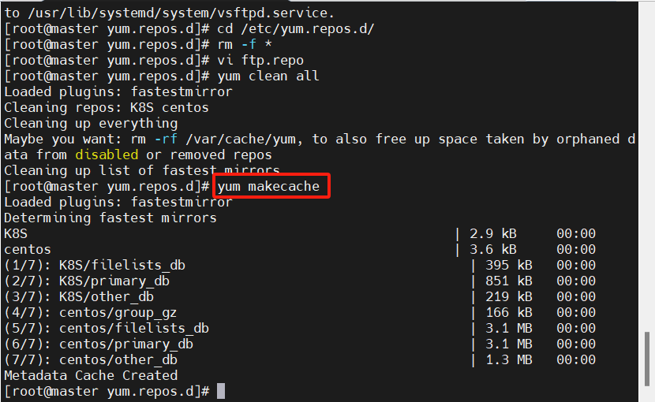

6. 配置 NTP
1）在 master 节点上安装 chrony。
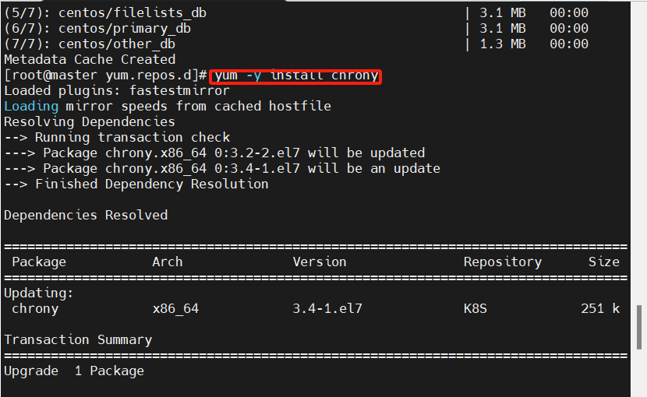
2）编辑配置文件。
master 节点修改/etc/chrony.conf 文件，删除默认 NTP 服务器，指定上游公共 NTP 服务 器，并允许其他节点同步时间。
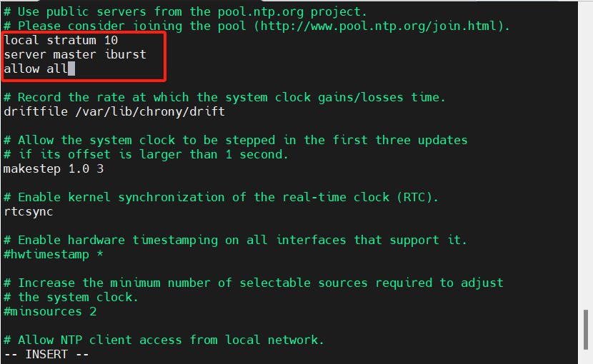
3）启动服务及启用服务。
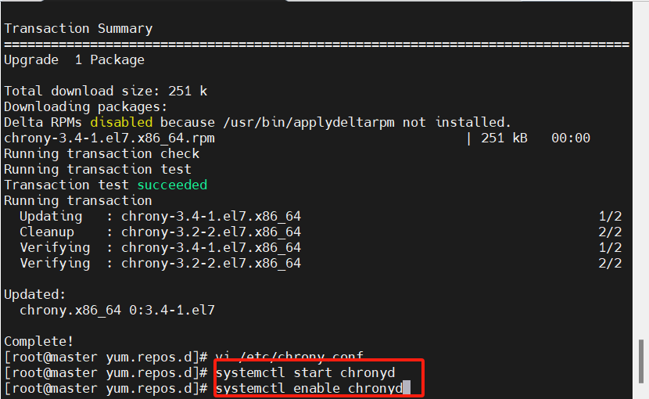
4）查看时间同步源。
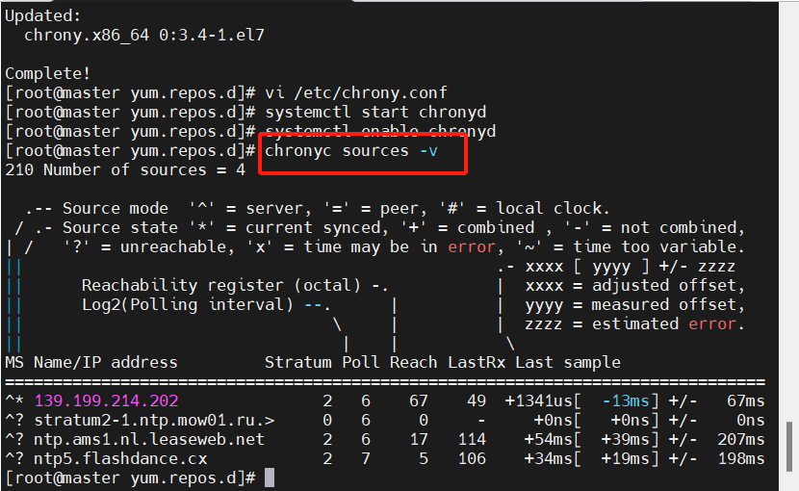

5）在 node 节点上安装 chrony。
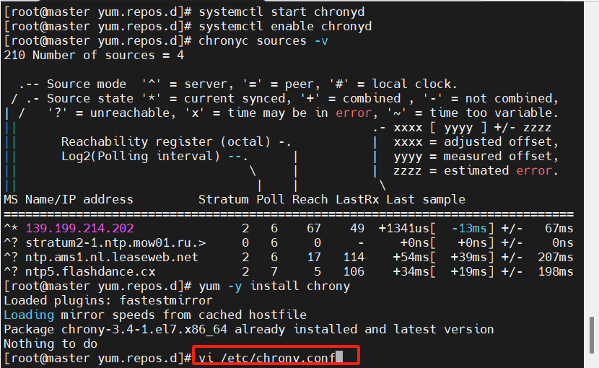

6）编辑配置文件。
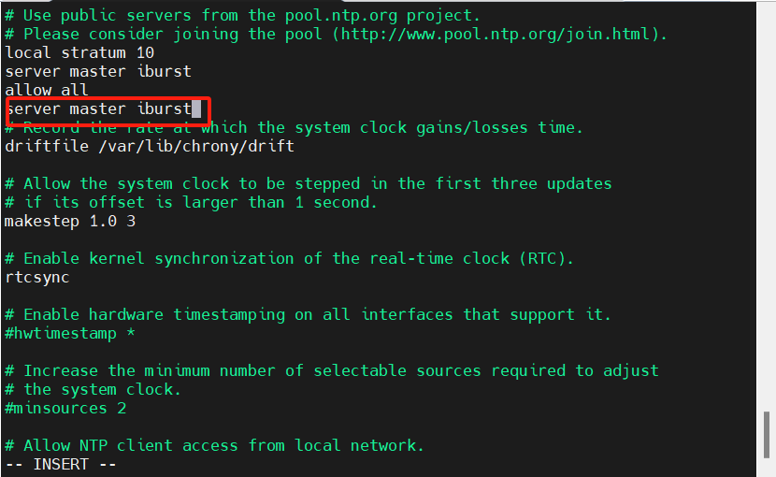
7）启动服务及启用服务。
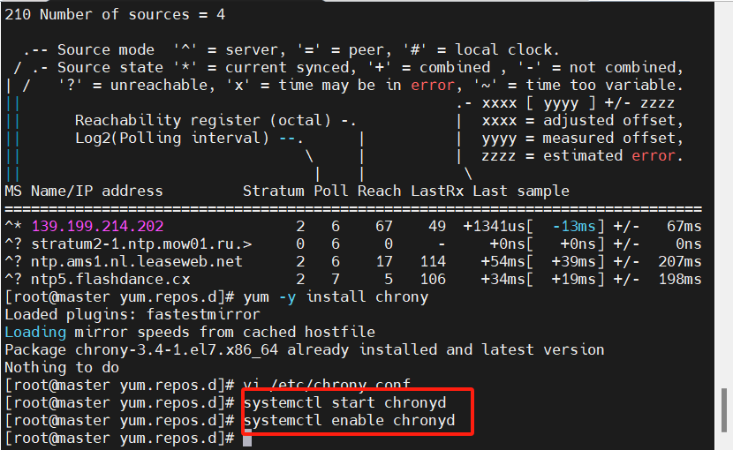

8）查看时间同步源。
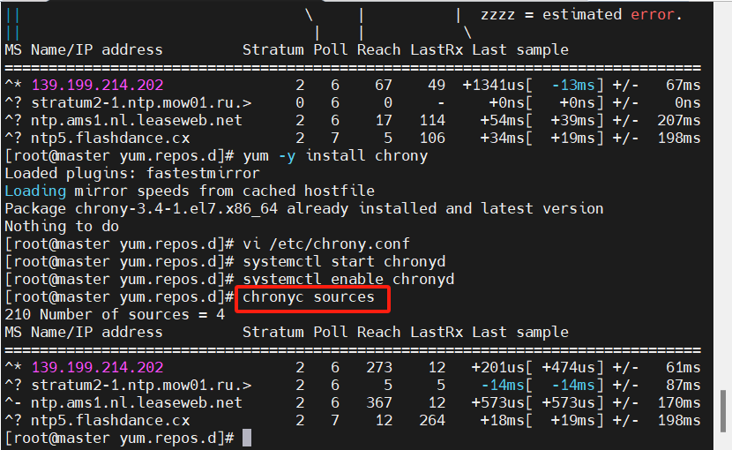

7. 配置路由转发
RHEL7/CentOS7上的一些用户报告了由于iptables被绕过而导致流量路由不正确的问题， 所以需要在各节点开启路由转发。
在 master 和 node 节点进行以下配置，以 master 节点为例
1）创建/etc/sysctl.d/k8s.conf。
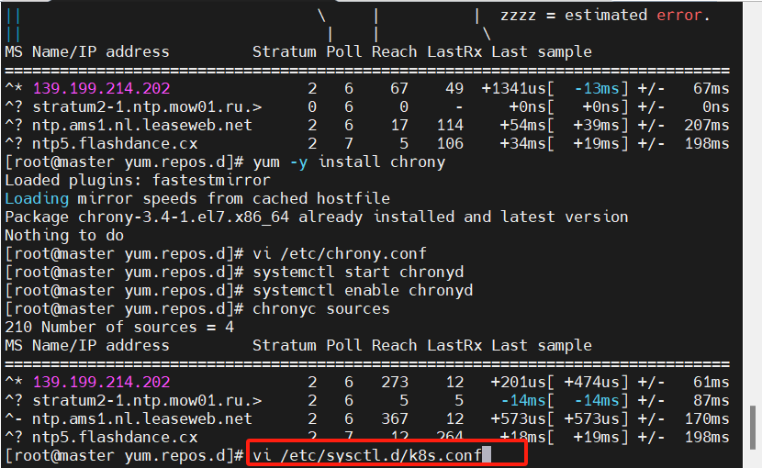

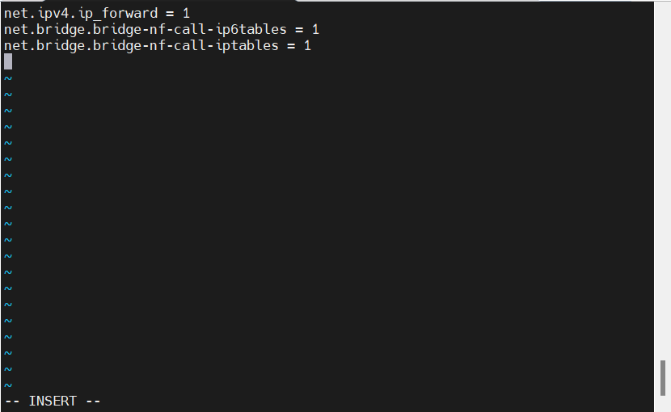
- 载入内核模块。

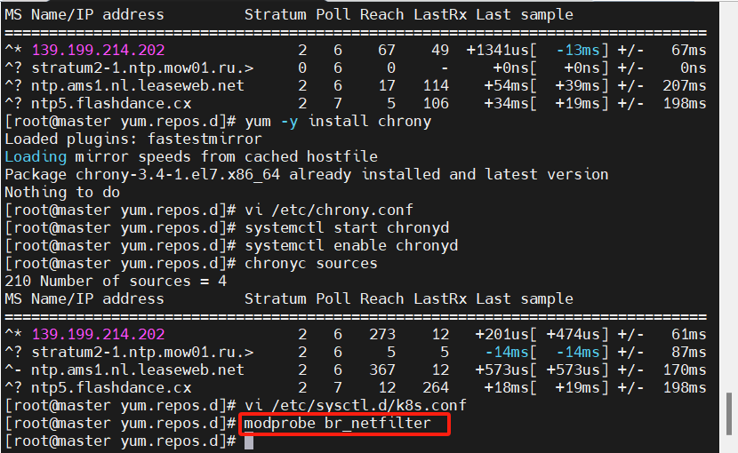
3）使配置生效。
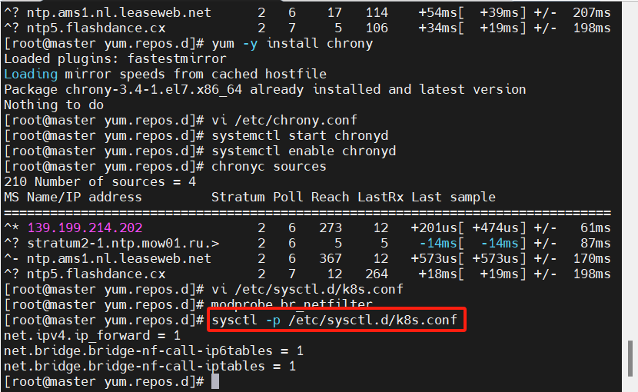

8. 配置 IPVS
由于 IPVS 已经加入到了内核的主干，所以为 kube-proxy 开启 IPVS 的前提需要加载以 下的内核模块。在所有节点执行以下操作。
在 master 和 node 节点进行以下配置，以 master 节点为例。
1）编辑文件。
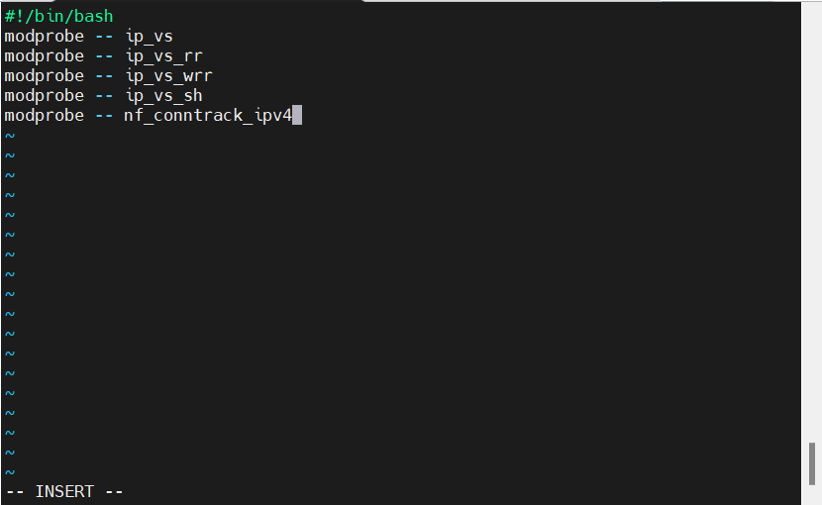
- 增加执行权限。
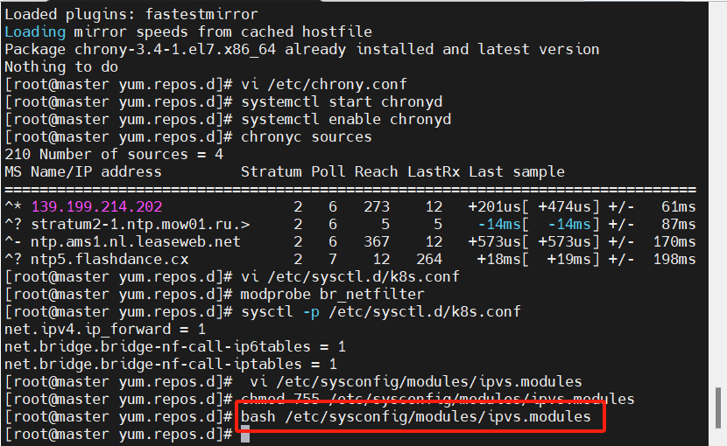
- 执行脚本。
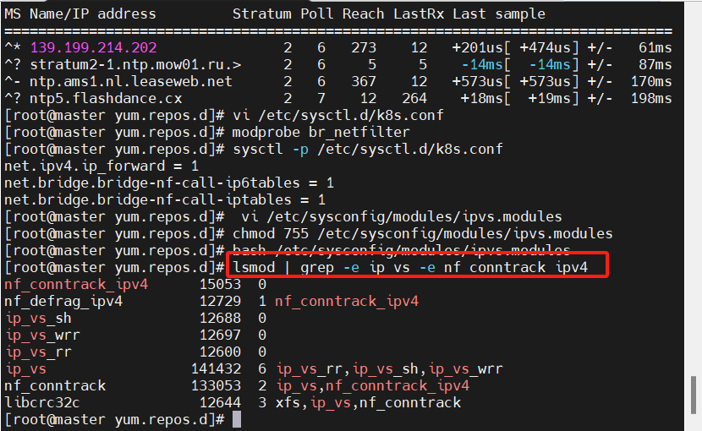
4）显示已载入的模块。
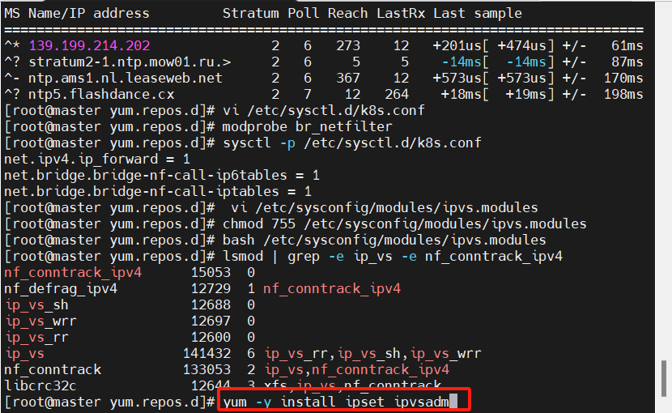

9. 安装 Docker
Kubernetes 默认的容器运行时仍然是 Docker，使用的是 Kubelet 中内置 dockershim CRI 实现。需要注意的是，这里统一使用 Docker18.09 版本。
在 master 和 node 节点进行以下配置，以 master 节点为例。
1）安装 yum-utils。
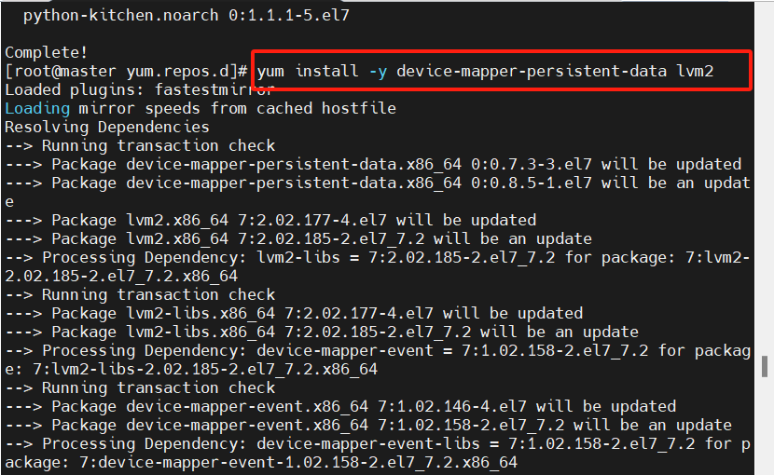
2）安装支持软件。
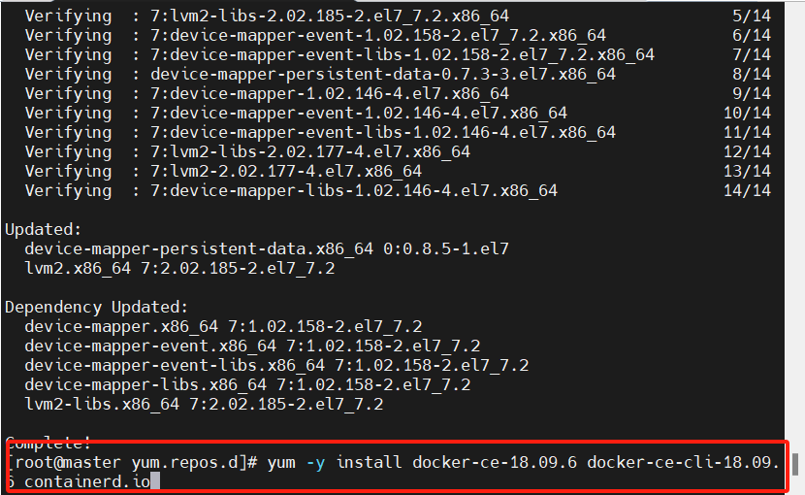
3）安装 Docker。
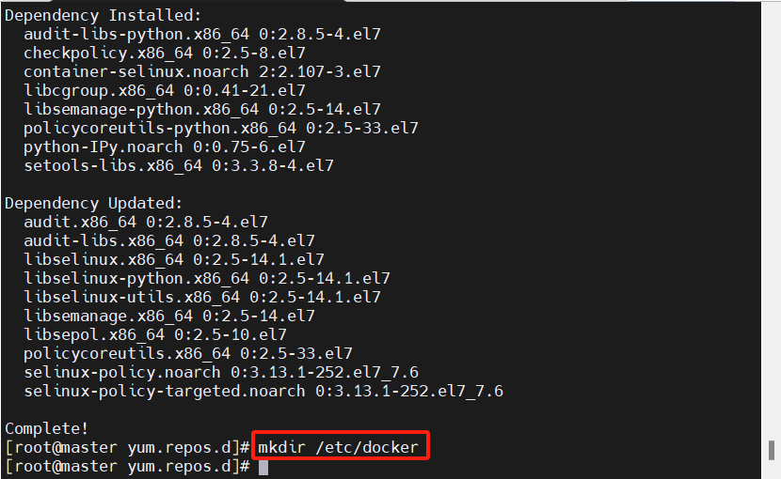
4）创建目录。
5）编辑 Docker 配置文件。
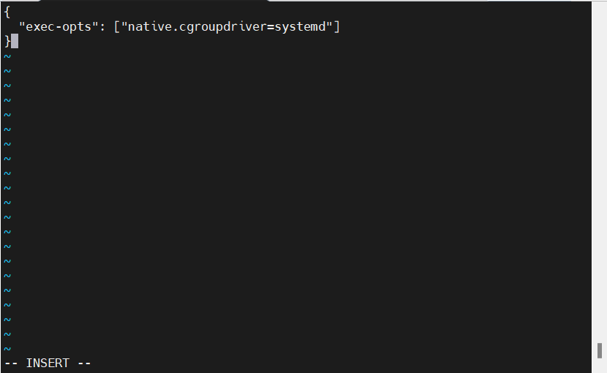
6）启动及启用 Docker 服务。
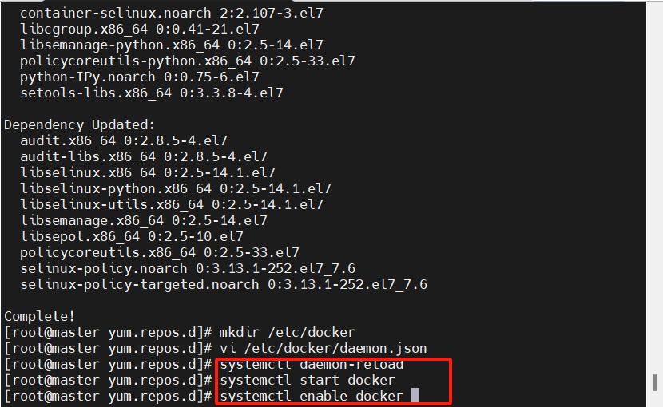
7）查看 docker info。

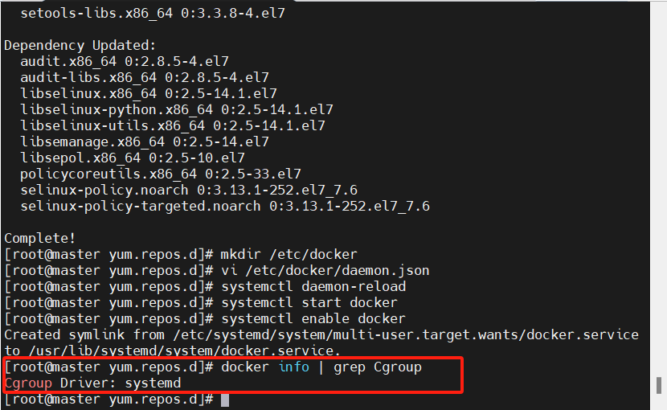

10. 安装 Kubeadm 工具
Kubelet 负责与其他节点集群通信，并进行本节点 Pod 和容器生命周期的管理。Kubeadm 是 Kubernetes 的自动化部署工具，降低了部署难度，提高效率。Kubectl 是 Kubernetes 集群 管理工具。
1）安装软件。
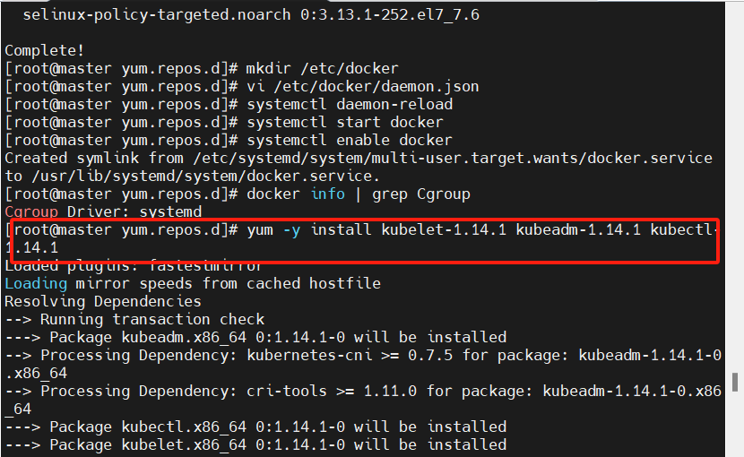
2）启动和启用 kubelet。
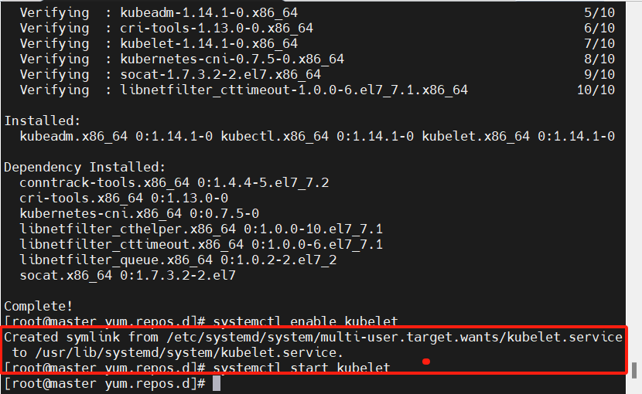

11. 初始化 Kubernetes 集群
1）加载镜像。
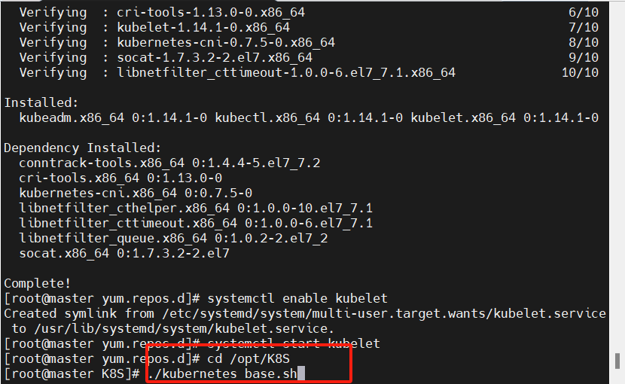
2）初始化 Kubernetes 集群。
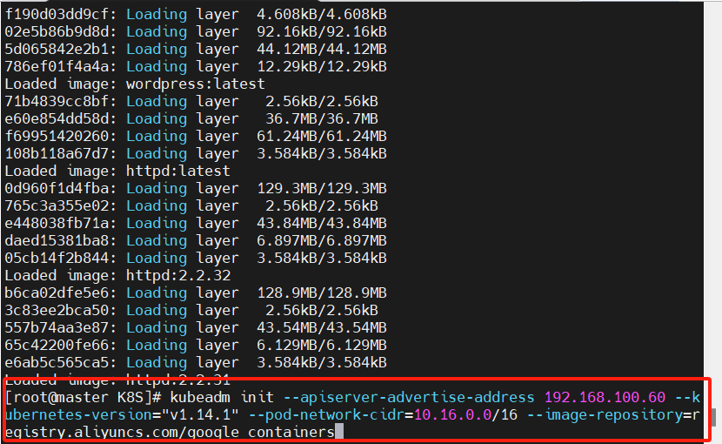
3）后续配置。
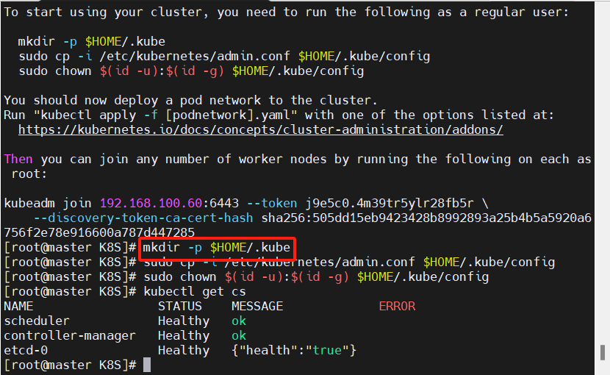
4）检查集群状态。
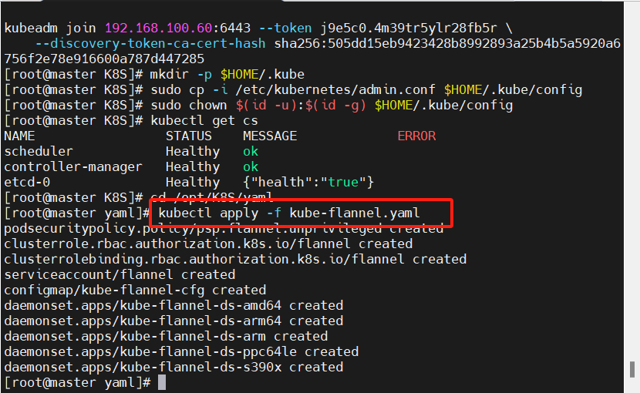

使用Kubectl运行容器
moba连接虚拟机192.168.100.60和192.168.100.61
在浏览器中输入节点地址“https://192.168.100.61:30000”访问Kubernetes Dashboard，一开始会提示风险，选择“高级”“接受风险并继续”即可访问
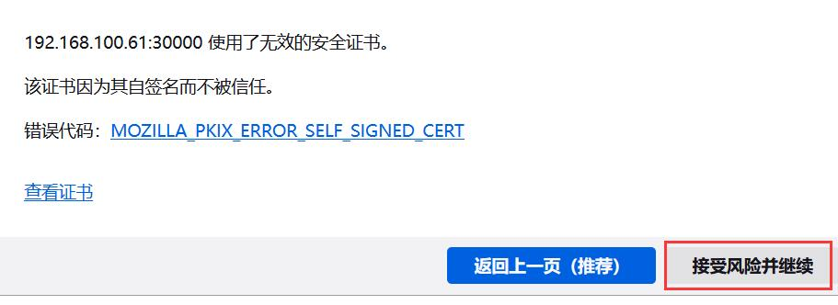
- moba中输入命令获得令牌，将得到的令牌复制到网页中，登录Kubernetes
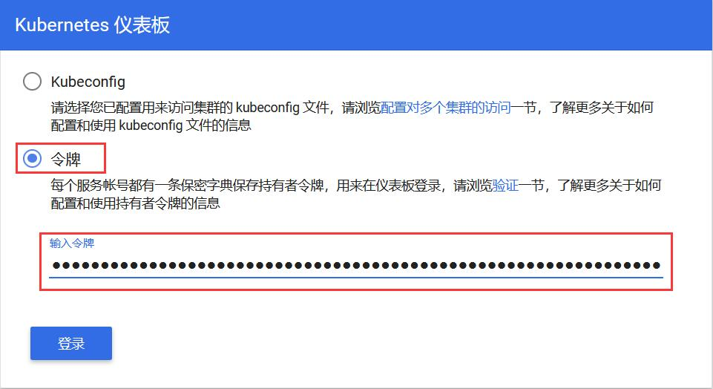
在本机通过浏览器访问 Nginx 应用
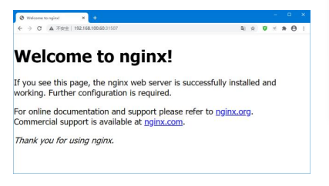
将镜像拖拽的规则修改为“IfNotPresent”
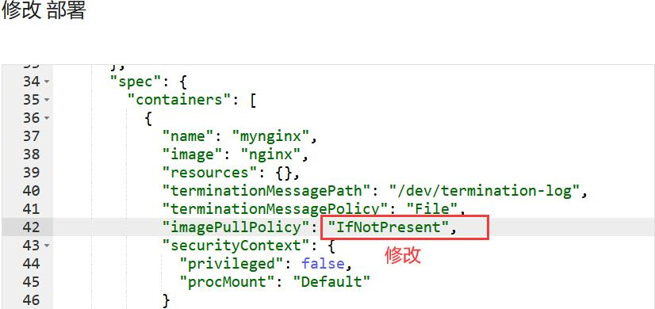

【结论】（结果、分析）
本次实验学习了kubernetes安装和使用，Kubernetes是一种开源平台，主要用于自动化部署、扩展和管理容器化应用程序。
三、指导教师评语及成绩：
评语：

成绩： 指导教师签名：徐峰
批阅日期：2023年 月 日

